ĐẠI SỐ BUỔI 1. ÔN TẬP HỌC KỲ 1
Họ tên: …………………………..…..…………………… Lớp: 7B1/ …... Ngày: …. / … / 20….
I. Bài tập trên lớp
Bài 1.1. (Vinschool-Học kỳ 1 năm 2018-2019) Thực hiện phép tính:
a) 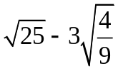 b) 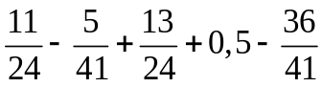
c) 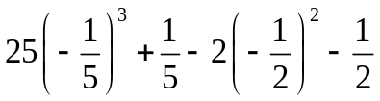
Bài 1.2. (Lương Thế Vinh-Học kỳ 1 năm 2018-2019) Thực hiện phép tính:
a) 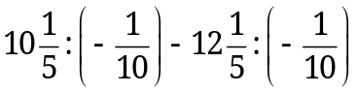 b) 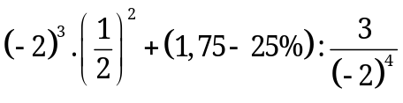
c) 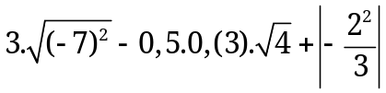 d)(NT.Tộ) 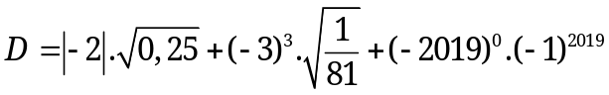
Bài 1.3. (N.T.Tộ năm 2018-2019) Tìm x, y biết:
a) 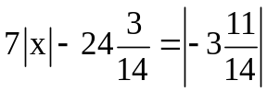 b) 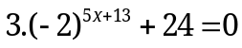
c) 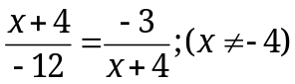 d)(CG) 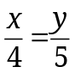 và 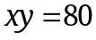
Bài 1.4. (Lương Thế Vinh-Học kỳ 1 năm 2018-2019) Tìm số hữu tỉ x thỏa mãn:
a) 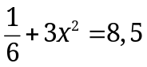 b) 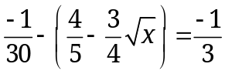
c) 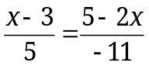 d) (CG) 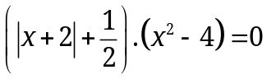
Bài 1.5. (Vinschool-Học kỳ 1 năm 2018-2019)
Cho tỉ lệ thức: 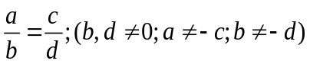. Chứng minh rằng: 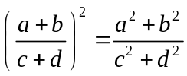
(Đặt k hoặc dùng tính chất tỉ số bằng nhau đều được)
Bài 1.6. (Lê Ngọc Hân-Học kỳ 1 năm 2018)
Tìm ba số thực x, y, z khác 0 biết: 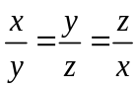 và 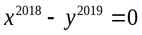
(Dùng dãy tỉ số bằng nhau và bằng 1, suy ra x=y=z)

Bài 1.7. (LTV-Học kỳ 1 năm 2014-2015) Cho a, b, c là 3 số thực dương thỏa mãn 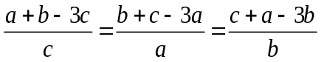. Chứng minh rằng: a = b = c
(Cùng cộng 4 vào dãy tỉ số, rồi sẽ có tử số giống nhau -> a = b= c)
Bài 1.8. (Mỹ Đình 1-Học kỳ 1 năm 2018-2019) Cho a, b, c là 3 số thực dương thỏa mãn 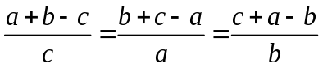. Tính giá trị của biểu thức 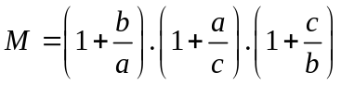
(Cùng cộng 2 vào dãy tỉ số, rồi sẽ có tử số giống nhau -> a = b= c)
Bài 1.9. (Cầu Giấy-Học kỳ 1 năm 2018-2019) Cho 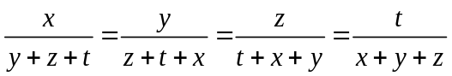. Chứng minh rằng: 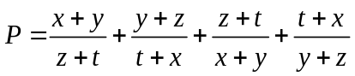 có giá trị nguyên
(Xét trường hợp x=0, và trường hợp x khác 0 thì viết các phân số nghịch đảo của tỉ lệ thức sẽ ra hai trường hợp x+y+z+t=0 hoặc x=y=z=t)
II. Bài tập bổ sung
Bài 2.1. (Đan Phượng-Học kỳ 1 năm 2015) Cho 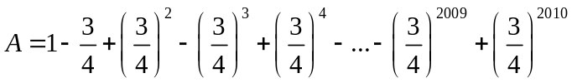. Chứng tỏ rằng A không phải là số nguyên.
(Cùng nhân 2 vế với ¾ rồi cộng vế theo vế để tính ra A, sau đó chứng minh 0<A<1)
Bài 2.2. (Lương Thế Vinh-Học kỳ 1 năm 2018-2019) Tìm x biết: 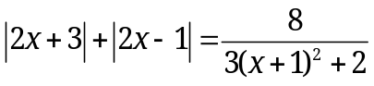
(Chứng minh cho vế trái lớn hơn hoặc bằng 4 và vế phải ngược lại)
III. Bài tập về nhà
Bài 3.1. (Giáp Bát-Học kỳ 1 năm 2015-2016) Thực hiện phép tính (Tính nhanh nếu có thể):
a) 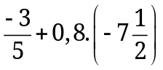 b) 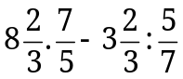
c) 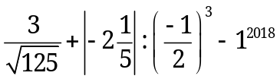
Bài 3.2. (Dịch Vọng-Học kỳ 1 năm 2014-2015) Thực hiện phép tính (Tính nhanh nếu có thể):
a) 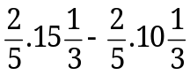 b) 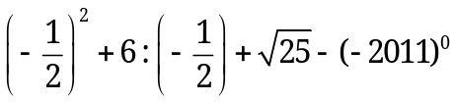
Bài 3.3. (Giáp Bát-Học kỳ 1 năm 2015-2016) Tìm x biết:
a) 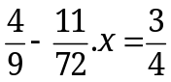 b) 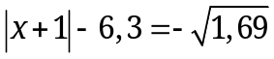
c) 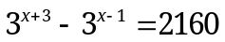
Bài 3.4. (Dịch Vọng-Học kỳ 1 năm 2014-2015) Tìm x, y biết:
a) 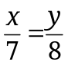 và 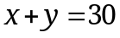 b) 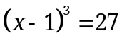
c) 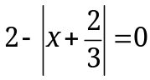 d) 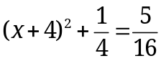
Bài 3.5. (Giảng Võ-Học kỳ 1 năm 2015-2016)
Cho a, b, c khác 0 và 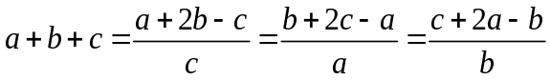. Tính 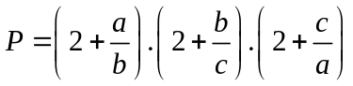
(Dùng tỉ số bằng nhau để suy ra dãy tỉ số bằng 2 -> a+2b=3c, …. Sau đó quy đồng các phân số của P thì suy ra kết qua P=27)
---- Hết -----

